Felipe Arizmendi: “los pastores deben dar a las mujeres el lugar que Jesús quiso para ellas”
- El Obispo Emérito de San Cristóbal de las Casas, México, afirmó que este mandato debe realizarse sin machismos ni clericalismos antievangélicos”
- El también Responsable de la Dimensión de la Doctrina de la Fe explicó que la legislación actual de la Iglesia contempla varios servicios que pueden desempeñar, pues “son pilares fundamentales en la vida y en la pastoral de la Iglesia”
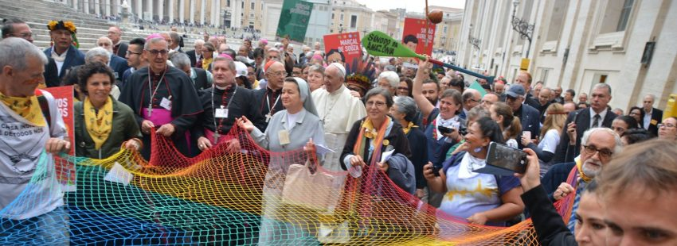
Felipe Arizmendi Esquivel, obispo Emérito de San Cristóbal de las Casas (Chiapas) llamó a “los pastores a dar a las mujeres el lugar que Jesús quiso para ellas en su Iglesia”, y expresó que es necesario hacerlo así, “mientras se aclara lo de las diaconisas… sin machismos ni clericalismos antievangélicos”.
A través de su artículo semanal difundido por la Conferencia del Episcopado Mexicano, titulado “Diaconado femenino amazónico”, el también Responsable de la Dimensión de la Doctrina de la Fe explicó que la legislación actual de la Iglesia contempla varios servicios que puede desempeñar la mujer, “sin ser diaconisa u otra cosa. Puede ser Canciller de una Curia Diocesana, ocupar cargos importantes en el Tribunal Diocesano, en el Consejo Diocesano de Pastoral y de Economía, en otras áreas parroquiales, diocesanas e internacionales”.
Incluso –añadió- puede dar clases de teología en un seminario o en una universidad. “Puede ser responsable de una parroquia en aquello que no implique la potestad de orden. Puede bautizar, presidir matrimonios, dar la Comunión, con los debidos permisos del obispo, así como presidir celebraciones de la Palabra y oraciones por los difuntos, además de muchos otros servicios. En la práctica, muchas mujeres son pilares fundamentales en la vida y en la pastoral de la Iglesia. En algunos lugares, habría que promover más en estos servicios a los varones”.
Asimismo, detalló que entre las 120 propuestas que el pasado Sínodo Panamazónico hizo, está la número 103, que sugiere ordenar diaconisas. “Esta propuesta fue la segunda con menos aceptación, pues 30 padres sinodales votaron en contra y 14 se abstuvieron; 137 votaron a favor, de un total de 181”.

Lo más importante es la santidad, no el cargo
Sobre la dignidad de la mujer y su lugar en la sociedad y en la Iglesia, recordó Arizmendi Esquivel que el papa Francisco ya expresó su pensamiento en la Exhortación Evangelli Gaudium: “La Iglesia reconoce el indispensable aporte de la mujer en la sociedad, con una sensibilidad, una intuición y unas capacidades peculiares que suelen ser más propias de las mujeres que de los varones”.
Arizmendi Esquivel señaló que como se dice en la propuesta sinodal, el Papa ya estableció una comisión para estudiar el asunto desde el punto de vista bíblico, teológico, histórico y pastoral. Sus integrantes no se han puesto de acuerdo y, mientras no haya claridad, el Papa “no dará un paso adelante”.
Si no acepta la propuesta –precisó Arizmendi- no sería por menosprecio a la mujer, ni por discriminación, sino por respeto al camino señalado por Jesús, “donde cada quien ocupa un lugar y lo más importante es la santidad de vida, no tanto el cargo. Servir por amor vale más, en orden a la vida eterna, que cualquier ministerio jerárquico. Como dijo san Juan Pablo II, en la Iglesia los más importantes no son los ministros, sino los santos”.
https://www.vidanuevadigital.com/2019/11/27/felipe-arizmendi-los-obispos-deben-dar-a-las-mujeres-el-lugar-que-jesus-quiso-para-ellas/

